11. pielikums
Ministru kabineta
2014. gada 30. septembra
noteikumiem Nr. 600
(Pielikums MK 24.11.2015. noteikumu Nr. 666 redakcijā, kas grozīta ar MK 27.09.2016. noteikumiem Nr. 646)

Pārskats par atbalsta saņēmēja saimnieciskās darbības rādītājiem pēc projekta īstenošanas Eiropas Lauksaimniecības fonda lauku attīstībai (ELFLA) pasākumā "Ieguldījumi materiālajos aktīvos"

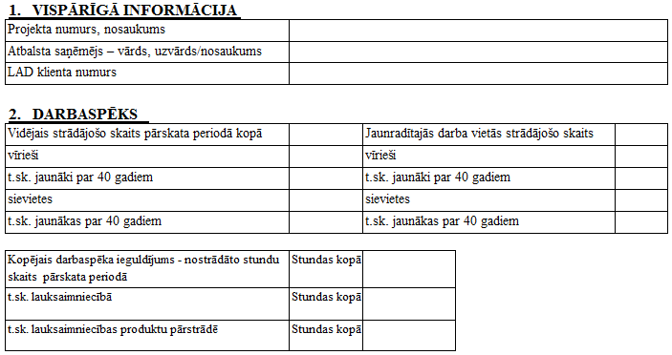

3. SASNIEDZAMO MĒRĶU IZPILDES RĀDĪTĀJI

Rādītāja apraksts | Mērvienība | Gads | Vērtība
4.1. un 4.2. apakšpasākumam (visiem iesniegtajiem projektiem)
Saražotā lauksaimniecības produkcija | EUR | Pēdējā noslēgtajā gadā pirms projekta iesniegšanas/ pirmajā gadā pēc projekta īstenošanas*
 |  | 20___. gads
Saimnieciskās darbības izmaksas lauksaimniecības ražošanai | EUR | Pēdējā noslēgtajā gadā pirms projekta iesniegšanas/ pirmajā gadā pēc projekta īstenošanas*
 |  | 20___. gads
Projekta rādītāji, ja mērķis ir ražošanas ekonomiskās efektivitātes palielināšana lauksaimniecībā vai pārtikas ražošanā (2A; 3A)
4.1. apakšpasākums |  | Pēdējā noslēgtajā gadā pirms projekta iesniegšanas/ pirmajā gadā pēc projekta īstenošanas*
 |  | 20___. gads
4.2. apakšpasākums |  | Pēdējā noslēgtajā gadā pirms projekta iesniegšanas/ pirmajā gadā pēc projekta īstenošanas*
 |  | 20___. gads

Piezīme. * Attiecas uz jaunajiem uzņēmējiem, kas uzsāk saimniecisko darbību

Projekta rādītāji 4.2. apakšpasākumam
Pārstrādes sektors/sektori
Pamatizejvielu veids
 | 20____. gads
 | tonnas | EUR
Pamatizejvielu pārstrādes jauda |  | x
Iepirktās pamatizejvielas
t. sk. no vietējiem ražotājiem

4. INFORMĀCIJA PAR RĀDĪTĀJIEM

Projekta rādītāji, ja mērķis (viens no mērķiem) ir energoefektivitātes paaugstināšana lauksaimniecībā vai lauksaimniecības produktu pārstrādē (5B) (aizpilda otrajā gadā pēc projekta īstenošanas)
Primārās enerģijas patēriņš gadā pēc projekta īstenošanas, t.sk. | Mērvienība | Vērtība | Koeficients pārejai uz kWh | Enerģijas patēriņš, kWh
Elektrība | kWh |  | 1 | 0
Dabasgāze | m³ |  | 9,6 | 0
Malka | ciešm. m³ |  | 1860 | 0
Šķelda | ber. m³ |  | 945 | 0
Koksnes briketes | ber. m³ |  | 4793 | 0
Koksnes granulas | ber. m³ |  | 5000 | 0
Šķidrais kurināmais | t |  | 12000 | 0
Mazuts | t |  | 11280 | 0
Ogles | t |  | 6667 | 0
Cits ______________________ (norādīt) |  |  | x | x
Saražotās produkcijas apjoms (izlaide) gadā pēc projekta īstenošanas  standarta vienībās (s. v.) vai tonnās (t) | s. v.  t |  | x | x

